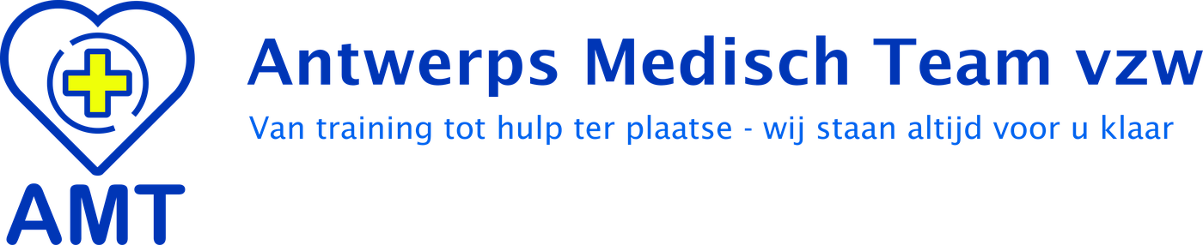

Werkinstructie (WIN) |  | AMTMS 19-003 | WIN geldig tot
titel WIN
Datum goedkeuring WIN | Datum start WIN | Goedkeurder (functie) | Eigenaar (functie)

Doelgroep WIN
Voor wie is de werkinstructie van toepassing?

Extra informatie WIN
Is er eventuele extra informatie zoals:
- relevante achtergrondinformatie;
- andere betrokken procedures/werkinstructies met een link naar de werkinstructie?

Toepassingsgebied WIN
Waar, wanneer en/of door wie wordt de werkinstructie toegepast?

Uitzonderingen WIN
Zijn er eventuele uitzonderingen op de werkinstructie? Indien niet volstaat “Niet van toepassing.”

Referentiedocumenten WIN
Welke documenten zijn relevant voor de werkinstructie (bijvoorbeeld controlelijst “abc v1.00”? Indien er geen zijn volstaat “Niet van toepassing.”

Werkinstructie (WIN)
Beschrijf de werkinstructie in duidelijke stappen.
Je verhoogt de leesbaarheid door bijvoorbeeld het gebruik van:
- een stroomdiagram;
- opsommingstekens;
- een nummering.

Verantwoordelijke (functie) | Stap | Actie
 | 1
 | 2
 | 3
 | 4
 | 5
 | 6
 | 7
 | 8
 | 9
 | 10

Communicatie WIN

Doelgroep communicatie | Verantwoordelijke communicatie (functie) | Timing communicatie | Communicatiemiddel
 |  |  | wiki.amt.events bestuursleden

Versie WIN

Versie | Datum | Goedkeurder/Auteur (naam) | Reden aanpassing
2.00 | 16-10-2026 | Raven Van Hove / Bestuur | Omgezet naar AMT (huisstijl en organisatie)

